**附件说明**

1. **相干光量子计算机简介**

随着社会各领域数字化的加速跃升，人类面临越来越多、越来越复杂的组合优化类数学问题，如人工智能、物流运输、药物研究、金融工程、通信网络、集成电路设计等领域都涉及到组合优化。这些问题所需的计算时间随着问题规模的增加呈指数增长，导致现有的基于冯·诺依曼架构的经典计算机，很难在可接受的时间范围内找到此类问题的精确解。

玻色量子自研的相干光量子计算机，就是更适于求解此类问题的一种新型的量子计算设备，它可以将组合优化问题转换为相互作用的自旋（spin）理论模型——伊辛模型（Ising Model），并映射到简并光参量振荡(Degenerate Optical Parametric Oscillator, DOPO)所构建的人工自旋网络量子物理系统上，通过找到系统的“基态“去求解相应的组合优化问题。也就是找到了该人工自旋网络中处于“最强”的集体振荡模式，就找到了给定伊辛问题的最优解。由于伊辛问题可以约化为其它多种NP-Complete问题，这意味着相干光量子计算机设备可用于其他多种NP-Complete问题的求解。

相干光量子计算机系统内部的工作方式，类似于一种人工自旋组成的可编程网络，如同一个真实的一维的伊辛自旋系统，它包含多个相互作用的电子自旋，每个自旋的状态只能“向上”或者“向下”，系统整体倾向处于最低能量状态。其结构如下图所示：

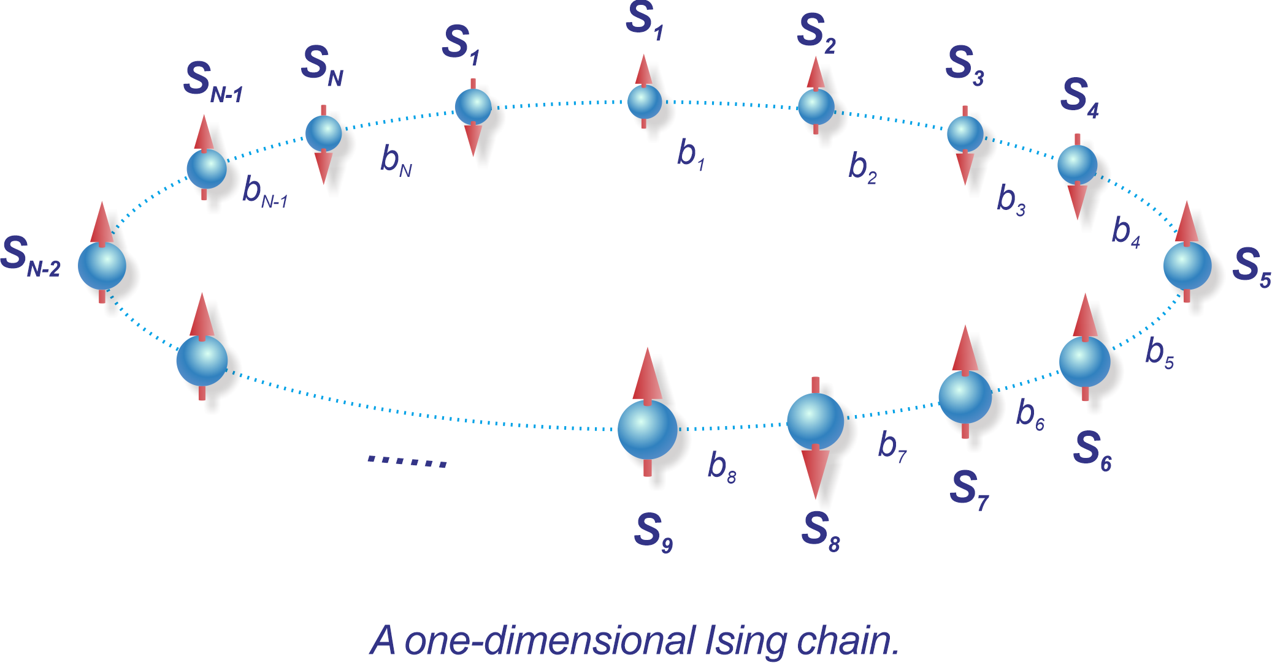

如果上述伊辛网络之间的链接可以被编程以代表实际的问题，则可以模拟系统的演化。一旦它们设定了需要面对的最优化、低能量方向，通过测量系统的最终状态，就可以获得原本问题的最优化解决方案。

在玻色量子的相干光量子计算机系统硬件上，利用了光纤环的设计，通过激光脉冲泵浦周期极化的铌酸锂晶体， 产生参量振荡过程的两个同频率脉冲。其原理是将激光脉冲时序编码为自旋链， 通过简并光学参量振荡（DOPO）过程，将脉冲的相位 0 或者π标记为自旋链中的电子自旋。接下来通过测量——反馈过程，利用 FPGA 控制另外一路脉冲的强度和相位，制备新的脉冲在特定的时序注入，从而实现脉冲间的相互作用，构建出相干伊辛网络。然后通过控制泵浦光的强度在阈值附近的变化，实现自旋链的演化计算过程。下图是实验装置图。

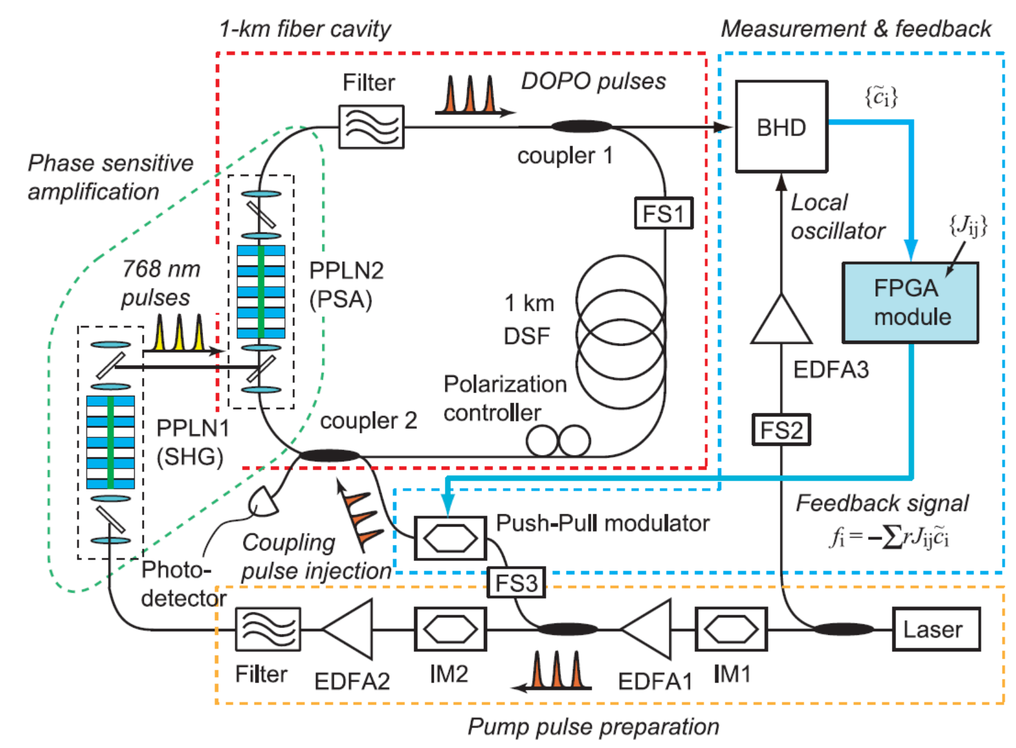

环形谐振器的往返时间tcavity 是泵脉冲重复周期 Tr 的n倍，这些独立但完全相同的DOPO脉冲之间的耦合是通过测量反馈在谐振器路径中使用输出和输入耦合器来实现的。在每一对中，约有4%的内腔功率被耦合出来并精确地延迟在自由空间延迟线中；每个延迟是重复周期的整数倍，并且4%的外耦合光被注入回谐振器。这相当于DOPO之间有4%的场耦合。通过实现两个DOPO之间成比例的相互耦合，并注入与单个DOPO成比例的直流场，能够将能量函数H映射到DOPO网络的有效损耗，即光子衰减率。这样一个具有可扩展架构的系统，它使用测量——反馈电路，可以实现任何自旋和任何其他自旋之间的连接，并且是完全可编程的。

根据上述的原理，相干光量子计算机能够找到伊辛问题的精确解。

1. **Ising模型介绍**

伊辛模型(Ising Model)，是一类描述物质相变的随机过程模型。抽象为数学形式为：

IMG_256

其中IMG_257为待求自旋变量，取值为{-1,1}， ***H***为哈密顿量， ***J***为二次项系数，μ和h为线性项系数，是已知量。

1. **QUBO模型**

二次无约束二值优化问题(Quadratic unconstrained binary optimization，简称QUBO)，其数学形式如下：

IMG_256

其中x为待求二进制变量, 取值为{0,1}， f为目标函数， q为二次项系数, 是已知量。写成线性代数的形式:

IMG_261

其中, x为二进制向量, Q为QUBO矩阵, QUBO目标是找到使得f最小或最大的x，即:

IMG_266

**四、参考文献**

1 Wang, Z., Marandi, A., Wen, K., Byer, R. L. & Yamamoto, Y. Coherent Ising machine based on degenerate optical parametric oscillators. *Physical Review A* **88** (2013).

2 Marandi, A., Wang, Z., Takata, K., Byer, R. L. & Yamamoto, Y. Network of time-multiplexed optical parametric oscillators as a coherent Ising machine. *Nat. Photonics.* **8**, 937-942 (2014).

3 McMahon, P. L. *et al.* A fully programmable 100-spin coherent Ising machine with all-to-all connections. *Science* **354**, 614-617 (2016).

4 Inagaki, T. *et al.* A coherent Ising machine for 2000-node optimization problems. *Science* **354**, 603-606 (2016).

5 Honjo, T. *et al.* 100,000-spin coherent Ising machine. *Sci. Adv.* **7**, eabh0952 (2021).

6 Lu, B., Fan, C. R., Liu, L., Wen, K. & Wang, C. Speed-up coherent Ising machine with a spiking neural network. *Opt Express* **31**, 3676-3684 (2023).

7 Lu, B., Liu, L., Song, J.-Y., Wen, K. & Wang, C. Recent progress on coherent computation based on quantum squeezing. *AAPPS Bulletin* **33** (2023).

8 Aonishi, T., Mimura, K., Okada, M. & Yamamoto, Y. L0 regularization-based compressed sensing with quantum–classical hybrid approach. *Quant. Sci. Tech.* **7** (2022).

9 Takabatake, K., Yanagisawa, K. & Akiyama, Y. Solving Generalized Polyomino Puzzles Using the Ising Model. *Entropy (Basel)* **24** (2022).

10 Wen Jingwei, Wang Zhenming, Huang Zhiguo, Cai Dunbo, Jia Bingjie, Cao Chongyu, Ma Yin, Wei Hai, Wen Kai, Qian Ling, Optical experimental solution for the multiway number partitioning problem and its application to computing power scheduling, SCIENCE CHINA Physics, Mechanics & Astronomy, 2023